附件1

具有金融功能的社会保障卡（借记卡）卡面规范

引言
本规范包括以下主要内容：
——卡片尺寸。定义了卡片的长度、宽度和厚度。
——卡面设计要素。定义了卡片A面、B面的印刷内容、布局和颜色。
——卡样示例。
本规范的附录A为规范性附录、附录B为资料性附录。

适用范围
本规范适用于具有金融功能的社会保障卡及其相关的卡片设计、制造、管理、发行和受理以及应用系统的研制、开发、集成和维护等组织机构。

参考标准
ISO/IEC 7811-6-2008 识别卡 磁条记录技术 第6部分：高抗磁条
GB 11643-1999 公民身份号码
GB 15093-2008 国徽
GB/T 14916-2006 识别卡 物理特性（ISO/IEC 7810：2003）
GB/T 16649.1-2006 识别卡 带触点的集成电路卡 第1部分：物理特性(ISO/IEC 7816-1：1998)
GB/T 16649.2-2006 识别卡 带触点的集成电路卡 第2部分：触点的尺寸和位置(ISO/IEC 7816-2：1999)
GB/T 19584-2004 银行卡磁条信息格式和使用规范
JR/T 0052-2009 银行卡卡片规范
JR/T 0055-2009 银行卡联网联合技术规范
JR/T 0025-2010 中国金融集成电路（IC）卡规范
LB 002-2000 社会保障（个人）卡规范

卡片尺寸
具有金融功能的社会保障卡标准卡片外形为圆角矩形，外形和尺寸分别见图1和表1。

表1 卡片尺寸
参数 | 尺寸 | 公差
卡片宽度L | 85.60mm | 85.47 mm -85.72 mm
卡片高度W | 53.98mm | 53.92 mm -54.03 mm
卡片厚度T | 0.81mm | ±0.03mm
倒角半径R | 3.18mm | ±0.30mm
注1：倒角是在圆柱型工件的末端加工出一个具有角度的边。
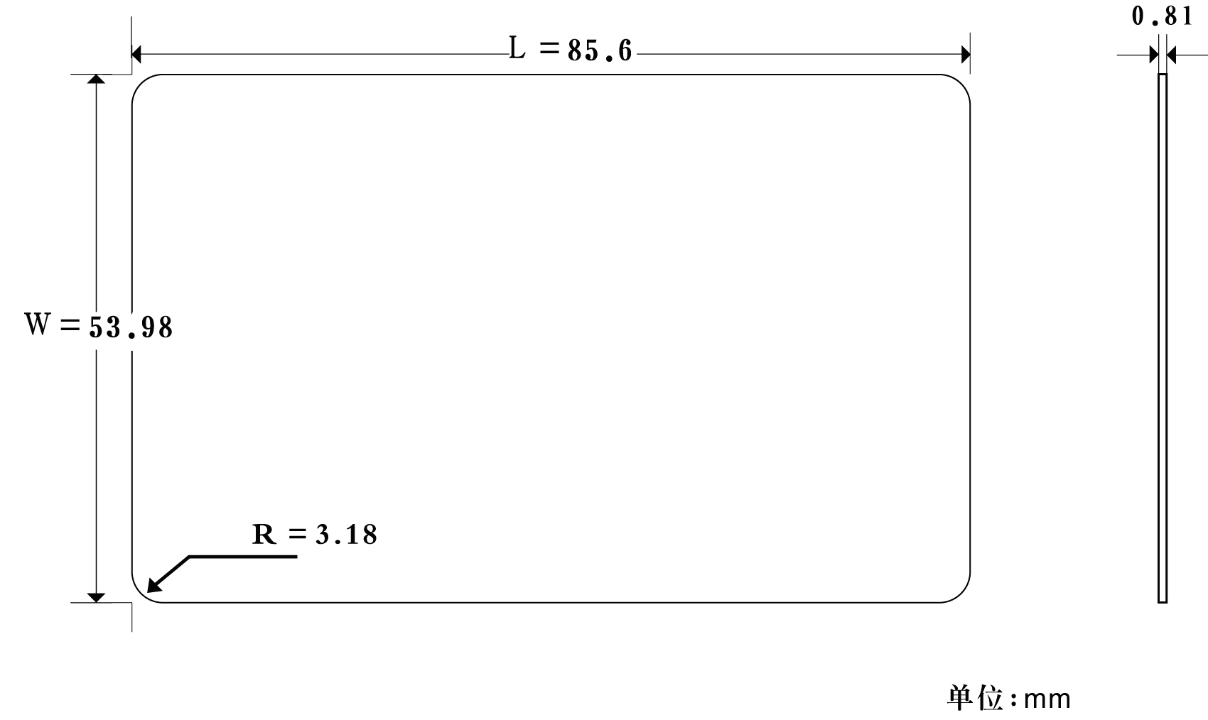
图1 卡片尺寸

卡A面

卡A面要素及布局
卡A面应包括以下要素：国徽、卡名（中华人民共和国社会保障卡）、隐蔽磁条。卡A面布局见图2、图3和表2。
图2 卡A面布局

图3 卡A面隐蔽磁条的布局
注2：图3中隐蔽磁条位置的阴影是为了示意磁条区域，实际的卡片没有此阴影效果。

表2 卡A面布局参数
参数 | 规格及要求 | 公差
国徽
图案 | 中华人民共和国国徽
中心到卡的左边沿的距离 | 42.80mm | ±0.25mm
上边沿到卡的下边沿的距离 | 46.00mm | ±0.25 mm
下边沿到卡的下边沿的距离 | 27.00mm | ±0.25 mm
中华人民共和国社会保障卡
“中华人民共和国”字样 | 宋体4号 | /
左边沿到卡的左边沿的距离 | 26.00mm | ±0.25 mm
下边沿到卡的下边沿的距离 | 20.00mm | ±0.25 mm
“社会保障卡”字样 | 隶书2号加粗 | /
左边沿到卡的左边沿的距离 | 20.00mm | ±0.25 mm
下边沿到卡的下边沿的距离 | 10.00mm | ±0.25 mm
隐蔽磁条
磁条左边沿距离卡片左边沿 | ≤2.92mm | /
磁条右边沿距离卡片左边沿 | ≥82.55mm | /
磁条上边沿到卡的下边沿的距离 | ≥15.95mm | /
磁条下边沿到卡的下边沿的距离 | ≤5.54mm | /
磁条的物理特性 | 应符合ISO/IEC 7811-6–2008中的相关规定

卡A面颜色标准

色度差、公差见表3。
表3 卡A面颜色
 | 国徽专色红 | 卡面左上蓝 | 卡面左下蓝 | 字体颜色
允许公差△E* | <=5.00 | <=4.00 | <=4.00 | <=4.00
注3：△E*表示色差。

卡B面

卡B面应包括以下要素：人力资源社会保障机构名称和标识、银行名称和标识、银行卡组织标识、持卡人照片、持卡人姓名、社会保障号码、接触式IC芯片、人力资源社会保障机构印章、银行卡卡号、ATM标识。卡片指定区域可以包括地方人力资源社会保障自定义内容（照片右侧框区域）、银行自定义内容（银行卡号下方区域）。

卡B面参考布局见图4和表4。

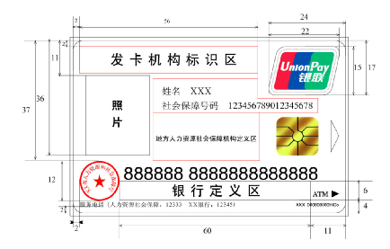

图4 卡B面布局

表4 卡B面布局参数
参数 | 规格及要求 | 公差
发卡机构标识区
区域高度 | 8.50mm | ±0.10mm
区域宽度 | 56.00mm | ±0.10mm
区域上边距离卡片上边沿 | 2.00mm | ±0.30mm
区域左边距离卡片左边沿 | 2.00mm | ±0.30mm
银联标识
银联标识的高度 | 15.00mm | ±0.30mm
银联标识的投影宽度 | 22.00mm | ±0.30mm
银联标识三色图案与上、下边框间的距离 | 1.60mm | ±0.15mm
银联标识三色图案与标识边框间的底色 | 白色（☆2） | /
缩微文字在新标识三色图案与标识边框间居中印刷 | 圆黑，0.7Pt | /
银联标识右上端外框边沿垂直线与同侧卡片边沿间的距离 | 2.00mm | ±0.30mm
银联标识上方水平外框边沿与同侧卡片边沿间的距离 | 2.00mm | ±0.30mm
银联标识右上角、左下角的圆角半径 | 2.00mm | ±0.30mm
持卡人照片信息
“照片”的宽度 | 20.00mm | ±0.10mm
“照片”的高度 | 25.00mm | ±0.10mm
“照片”左边沿到卡的左边沿的距离 | 4.00mm | ±0.30mm
“照片”上边沿到卡的上边沿的距离 | 11.00mm | ±0.30mm
持卡人个人信息
“姓名”字体 | 宋体8 pt | /
“姓名”左边沿到卡的左边沿的距离 | 28.00mm | ±0.30mm
“姓名”上边沿到卡的上边沿的距离 | 14.50mm | ±0.30mm
“社会保障号码”字体 | 宋体8 pt | /
“社会保障号码”左边沿到卡的左边沿的距离 | 28.00mm | ±0.30mm
“社会保障号码”上边沿到卡的上边沿的距离 | 19.00mm | ±0.30mm
地方人力资源社会保障机构定义区
区域宽度 | 33.00mm | ±0.10mm
区域高度 | 15.00mm | ±0.10mm
区域左边到卡片的左边 | 25.00mm | ±0.30mm
区域下边到卡片的上边 | 38.00mm | ±0.30mm
字体 | 宋体8 pt | /
接触式IC芯片
触点的最小尺寸和芯片位置 | 符合GB/T 16649.2–2006中相关要求和规定
插卡方向箭头标识
标识宽度 | 2.50mm | ±0.10mm
标识高度 | 10.00mm | ±0.10mm
标识右边距离卡片右边 | 2.00mm | ±0.30mm
标识下边距离卡片下边 | 19.00mm | ±0.30mm
人力资源社会保障机构印章
印章的直径 | 12.00mm | ±0.10mm
印章上边沿到卡片的上边沿的距离 | 37.00mm | ±0.30mm
印章左边沿到卡的左边沿的距离 | 2.00mm | ±0.30mm
银行卡卡号
字体和字号大小 | Arial 16pt | /
卡号左边首位的中心距离卡片左边 | 17.5mm | ±0.20mm
卡号左边首位的中心距离卡片下边 | 12.5mm | ±0.20mm
银行卡号区域宽度 | 62.00mm | ±0.10mm
银行卡号区域高度 | 5.00mm | ±0.10mm
银行定义区
区域宽度 | 60.00mm | ±0.10mm
区域高度 | 6.00mm | ±0.10mm
区域右边到卡片的右边 | 11.00mm | ±0.30mm
区域下边到卡片的下边 | 4.00mm | ±0.30mm
ATM标识+箭头
标识宽度 | 8.30mm | ±0.10mm
标识高度 | 2.10mm | ±0.10mm
标识右边距离卡片右边 | 2.00mm | ±0.30mm
标识下边距离卡片下边 | 4.90mm | ±0.30mm
服务电话信息
字体和字号大小 | 宋体5号 | /
“服务电话”下边沿到卡片下边沿 | 2.00mm | ±0.30mm
“服务电话”左边沿到卡片左边沿 | 2.00mm | ±0.30mm
制卡厂商代码区
制卡厂商代码区宽度 | 15.00mm | ±0.10mm
制卡厂商代码区高度 | 1.50mm | ±0.10mm
区域右边距离卡片右边 | 2.00mm | ±0.30mm
区域下边距离卡片下边 | 2.00mm | ±0.30mm

卡B面要素的表示形式见表5。
表5 卡B面要素表示形式
参数 | 表示形式
姓名 | 使用汉字
社会保障号码 | 符合GB11643规定
持卡人照片 | 清晰
发卡单位印章 | 发卡单位印章
注4:民族自治地方的自治机关根据本地区的实际情况，可以决定同时使用本民族的文字或者选用一种当地通用的民族文字。
附录A：具有金融功能的社会保障卡A面彩色样稿


附录B：具有金融功能的社会保障卡B面彩色样稿

